**异步电动机作业06-异步电动机电磁转矩问题**

Y08.一台三相异步电动机带恒转矩负载额定运行，请绘出其机械特性曲线 ${n=f(T}_{em})$，并说明：  
（1）如果电源电压下降15%，电动机的最大转矩 $T_{max}$，起动转矩 $T_{st}$，转速 $n$, 每极磁通量 $ϕ_{1}$ 和定子电流 $I_{1}$ 将如何变化？  
（2）如果增大转子电阻，电动机的最大转矩 $T_{max}$，起动转矩 $T_{st}$，转速 $n$, 输入功率 $P_{1}$ 和效率*η*将如何变化？

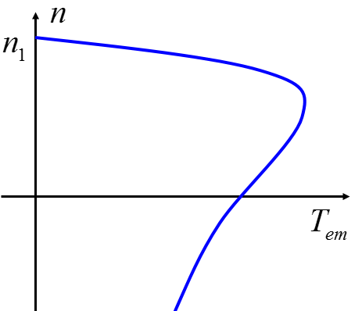

答：（1）电源电压下降15%，最大转矩，起动转矩和电压平方成正比，下降约22.75%，起动转矩约22.75%；转速下降，，磁通量下降约15%；不变，磁通下降，功率因数下降，则转子电流增加，定子电流增加。

（2）如果增大转子电阻，最大转矩不变，由于增加了转子的功率因数，起动转矩增加，转速下降；电机负载转矩不变，电磁转矩不变，则 等效电路中各参数不变，输入功率不变；但电机的输出功率正比于电机转速，输出功率减少，效率η下降。